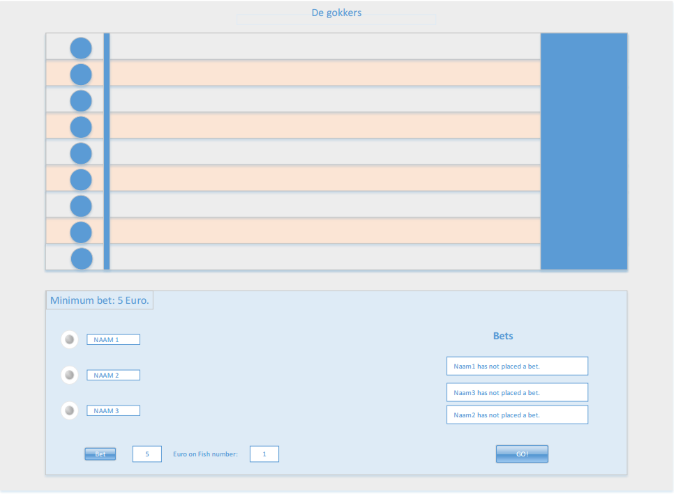

Eisen aan het programma:

* Tweedelig interface. Op het bovenste deel van het interface zal te zien zijn hoe de vissen aan het racen zijn. Op het onderste deel is het wedbureau te zien.
* De race. in de race zullen 9 vissen mee zwemmen. Op ieder van deze vissen kan de gebruiker wedden. Elke ronde zal de vis die als laatste aankomt afvallen en in een vistick veranderen. Op deze vis/visstick kan niet meer worden gewedt. als er nog maar een vis levend is eindigt worden de vissen gereset.
* Het wedbureau. het wedbureau komt in het onderste gedeelte van het interface. In het wedbureau kan er geld ingezet worden op een van de racende vissen. Je kan hier selecteren wie er wedt, hoeveel die persoon wedt en op welke vis er gewedt word. Op het wedburea kun je niet meer wedden op een vis als die in een visstick veranderd. Als een speler zijn weddenschap verliest, verliest hij zijn inzet. Als hij zijn weddenschap wint, krijgt hij zijn inzet dubbel terug.
* De spelers. De spelers beginnen allemaal met een van te voren vastgesteld bedrag. Iedere speler kan dan per race eenmaal op één vis wedden. Als een speler geen geld meer heeft kan hij niet meer wedden en dus niet meer mee spelen.